Министерство образования и молодежной политики
Свердловской области

«Ирбитский аграрный техникум»

РАБОЧАЯ ТЕТРАДЬ

по дисциплине «Инженерная графика»
Раздел: Резьба

Группа____________________________
Студент ФИО____________________________

2023

ОГЛАВЛЕНИЕ

Введение
Раздел 1. Резьбы. Изображение и обозначение резьбы
1.1.Параметры резьбы
1.2. Изображение резьбы
1.3. Резьбовые соединения отдельных деталей
1.4.Стандартные изделия с резьбой
Раздел 2.Соединение деталей
Раздел 3. Выполнение эскизов деталей с натуры и рабочих чертежей деталей
3.1.Последовательность выполнения эскиза и рабочего чертежа детали
Упражнение 1.
Упражнение 2.
Упражнение 3
Упражнение 4
Упражнение 5
Упражнение 6 …………………………………………………………………………………….......
Упражнение 7…………………………………………………………………………………………
Литература

Введение

Изделие – это любой предмет или набор предметов производства, изготовленные на данном предприятии.
Деталь – это изделие, изготовленное из однородного материала без применения сборочных операций.
Сборочный чертеж – это документ, содержащий изображение изделия и другие данные, необходимые для его сборки и контроля.
Комплекс – изделие, состоящее из сборочных единиц, собранных на месте эксплуатации (пример: прокатный стан)
Комплект – набор изделий или деталей (пример: комплект инструментов)
Резьба – есть винтовая поверхность, образованная движением плоского контура по цилиндрической (конической) винтовой линии.
Резьбы классифицируется: по форме поверхности, на которой они нарезаны (цилиндрические, конические); по расположению резьбы на поверхности (наружная, внутренняя); по форме профиля (треугольные, прямоугольные, трапецеидальные, круглые); по назначению (крепежные, крепежно-уплотнительные, ходовые, специальные); левые или правые; однозаходные и многозаходные.
Все резьбы делятся на стандартные и нестандартные.

Раздел 1. Резьбы. Изображение и обозначение резьбы

1.1.Параметры резьбы

Наименование и обозначение резьбы Задание.

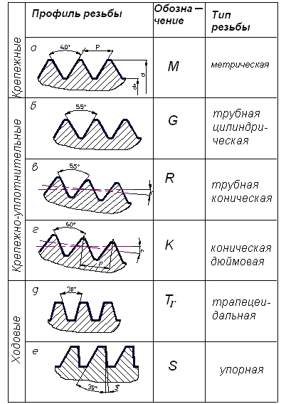
Записать наименования параметров резьбы:

d -

p -

t -

n –

l0 -

ά -

1.2.Изображения резьбы
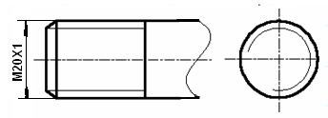
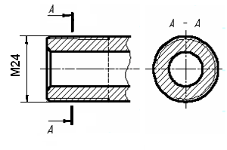

Рис.1. Изображение резьбы на стержне Рис.2.Изображение наружной резьбы в разрезе
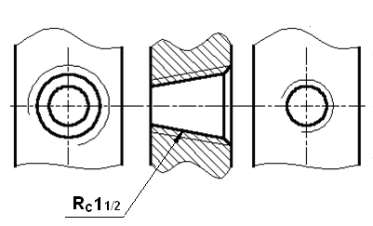

Рис.3. Изображение внутренней резьбы на конической поверхности
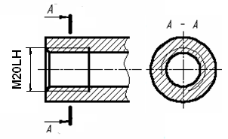
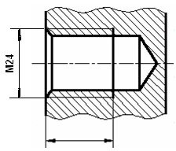

а) б)

Рис.4. Изображение резьбы в отверстии

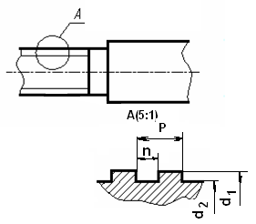

Рис.5. Изображение прямоугольной резьбы на стержне

1.3.Стандартные изделия с резьбой

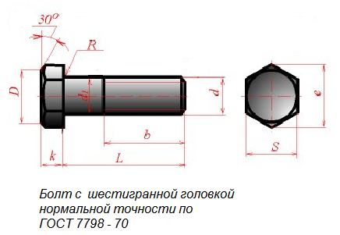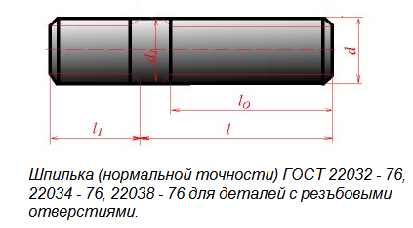

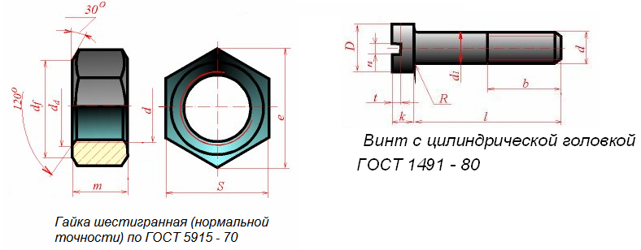

Раздел 2. Соединение деталей

Соединения деталей делятся на разъемные и неразъемные соединения.
К разъемным соединениям относятся соединения деталей, которые можно разъединить, не повреждая их поверхности.
К разъемным соединениям деталей относятся :

2.1. Соединение деталей по резьбе.
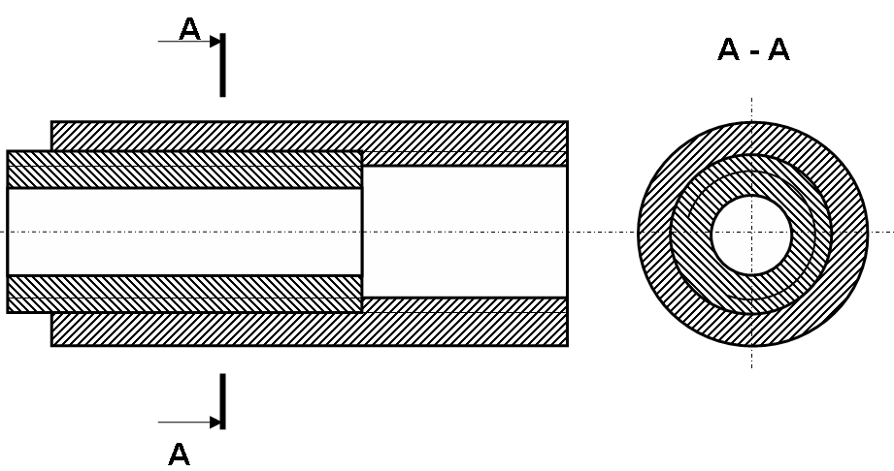
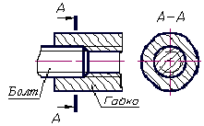
а) б)
Рис.6 Примеры выполнения задания соединение деталей с помощью резьбы

2.2.Соединеня с помощью стандартных крепежных изделий.

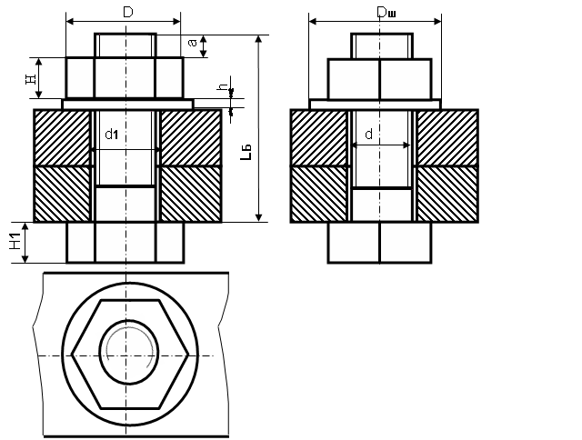
а) резьбовые - болтом, винтом, шпилькой, шурупом.

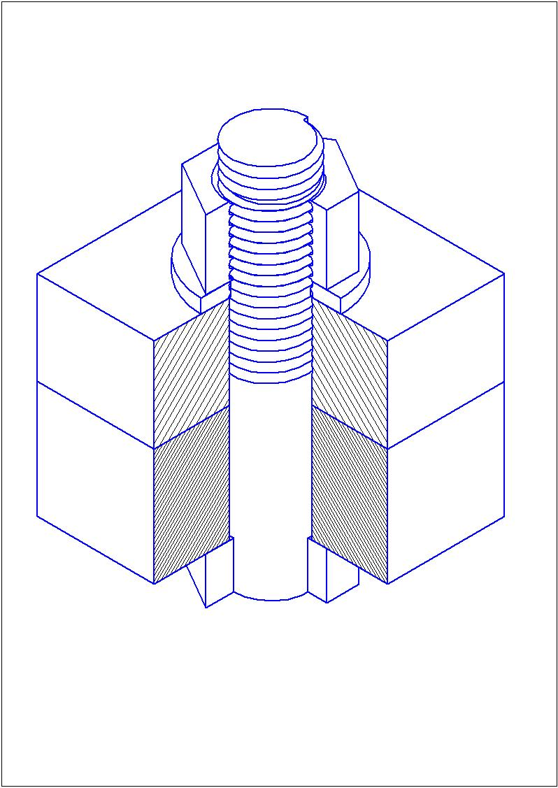

Рис.7 Болтовое соединение
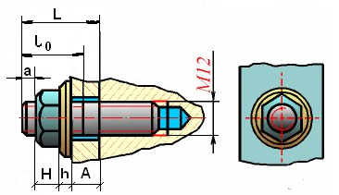

Рис.8. Соединение деталей шпилькой.

б) крепежными изделиями без резьбы – штифтом, шплинтом, шпонкой.

К неразъемным соединениям относятся соединения деталей, которые можно разъединить, повреждая их поверхности. К таким соединения относятся соединения:
1) сваркой;
2) склеиванием;
3) пайкой;
4) заклепкой;
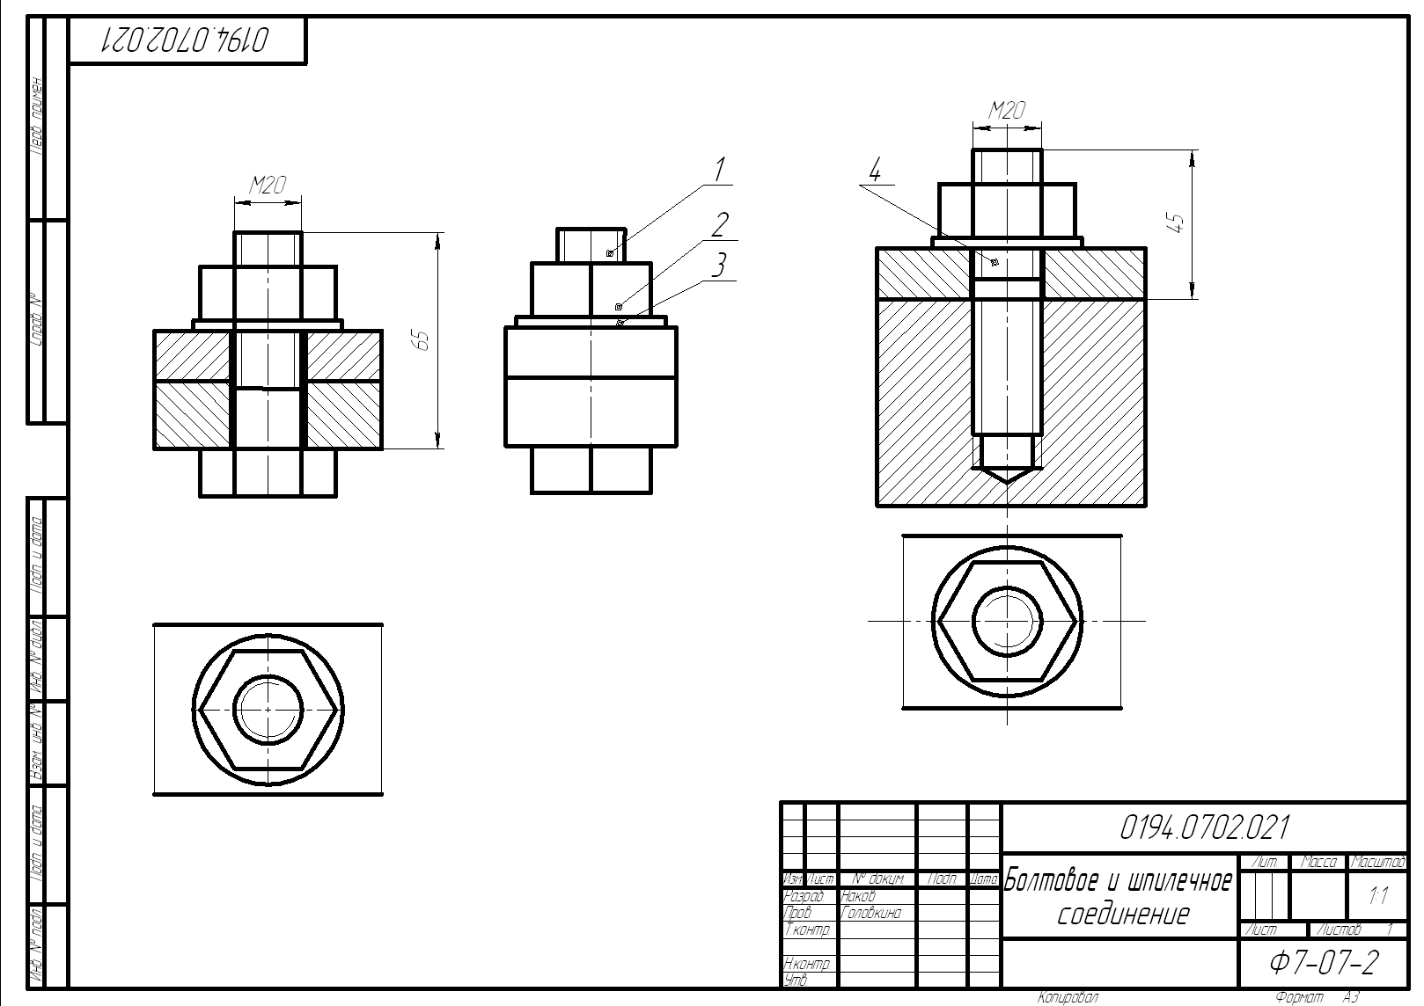
5) запрессовкой;
6) завальцовкой и т.д

Рис.9. Пример выполнения задания «Соединение деталей »

Упражнение 1. Cоединение деталей болтом
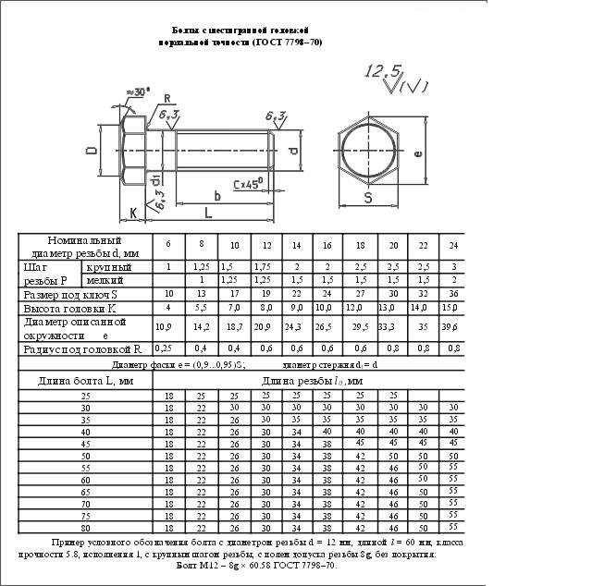

Расчет длины болта
LБ = А+Б+h+Н +а - длина болта;
А и Б – толщины соединяемых деталей;
Sш=0,15d - толщина шайбы;
а = (0,25 ÷ 0,5)d - запас резьбы на прочность;
D= 2d - диаметр описанной окружности для построения гайки и головки болта;
Dш = 2,2d - диаметр шайбы;
dо=1,1d – диаметр отверстия под болт;
H=0,8d - высота гайки;
h=0,7d - высота головки болта.

- Дайте определение: резьба это -___________________________________
_____________________________________________________________
2. Дайте определение: шаг резьбы это - ________________________________
_________________________________________________________________
3.Дайте определение: профиль резьбы это - ____________________________
_________________________________________________________________
4. Укажите обозначение левой резьбы - ________________________________
___________________________________________________________________
5. Какие изделия относятся к стандартным ?_______________________________
__________________________________________________________________
6. Дайте определение сбега резьбы________________________________________
_____________________________________________________________________
7. Какой линией изображается резьба?_________________________________

Задание 1:

-.Записать расчет рабочей длины болта по варианту:

- Выбрать стандартный масштаб изображений:

Задание 2. Выполнить три вида болтового соединения деталей. Варианты задания записать в таблицу 3. Выполнить и оформить чертеж на формате А4 ( с применением чертежных инструментов и с применением КОМПАС.

Таблица 3
Номер варианта | Болтовое соединение |  |  | Шпилечное соединение |  |  |  | Гайка ГОСТ 5915-70 Исполнение | Шайба ГОСТ 11371-78 Исполнение
Номер варианта | Толщины соединяемых деталей, в мм. |  | Болт по  ГОСТ 7798-70 Диаметр резьбы, в мм. | Толшина детали в мм. | Диаметр резьбы, в мм. | Длина ввинчиваемого конца, в мм. | ГОСТы на шпильки | Гайка ГОСТ 5915-70 Исполнение | Шайба ГОСТ 11371-78 Исполнение
Номер варианта | А | Б |  | А |  |  | ГОСТы на шпильки | Гайка ГОСТ 5915-70 Исполнение | Шайба ГОСТ 11371-78 Исполнение
1 | 2 | 3 | 4 | 5 | 6 | 7 | 8 | 9 | 10

Упражнение 2. Соединение деталей шпилькой

Таблица 4
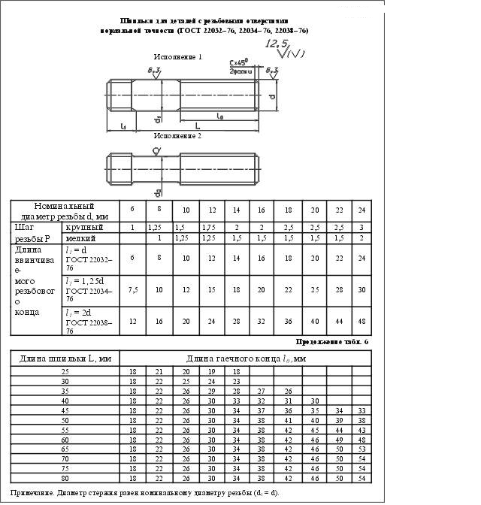

Таблица5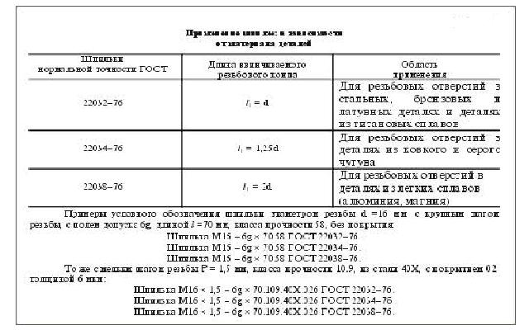
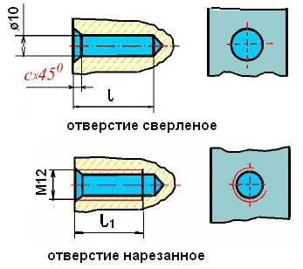

Рис.10 Последовательность выполнения резьбы под шпильку
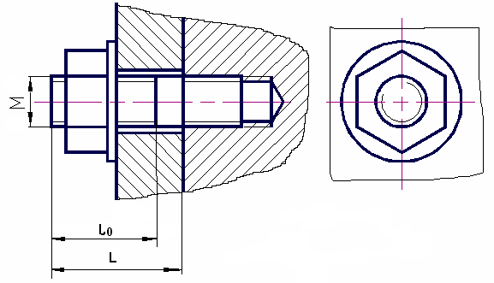

Рис.11. Соединение деталей шпилькой с упрощениями

Расчет длины шпильки:

Lш = А+h+Н +а - длина болта;
h=0,15d - толщина шайбы;
а = (0,25 ÷ 0,5)d - запас резьбы на прочность;
D= 2d - диаметр описанной окружности для построения гайки;
Dш = 2,2d - диаметр шайбы;
d1=1,1d - зазор между стержнем и отверстием;
H=0,8d - высота гайки;
l0 = длина резьбового ( гаечного ) участка на шпильке. Определяется по таблице длин шпилек из справочника по машиностроительному черчению.

Вопросы для самопроверки:

- Как рассчитать глубину отверстия в детали под шпильку?
- Чему равен запас резьбы на прочность в расчете длины болта (шпильки)?
- Чему равен реальный запас резьбы на прочность?
- В чем отличие соединения деталей шпилькой и винтом?
- В чем заключаются упрощения при выполнении соединений деталей болтом, шпилькой?
- Относится ли соединение деталей штифтом к резьбовым?
- В каких случаях на чертежах изображают профиль резьбы?

Задание 1:

-Записать расчет рабочей длины шпильки по варианту:

-.Записать длину ввинчиваемого конца шпильки по варианту;

- Выбрать стандартный масштаб изображений.

Задание 2. Выполнить два вида соединения деталей шпилькой. Вариант задания взять из табл.2. Применить упрощения. Выполнить и оформить чертеж на формате А4.

Задание. З. Составить спецификацию для раздела "Стандартные изделия".

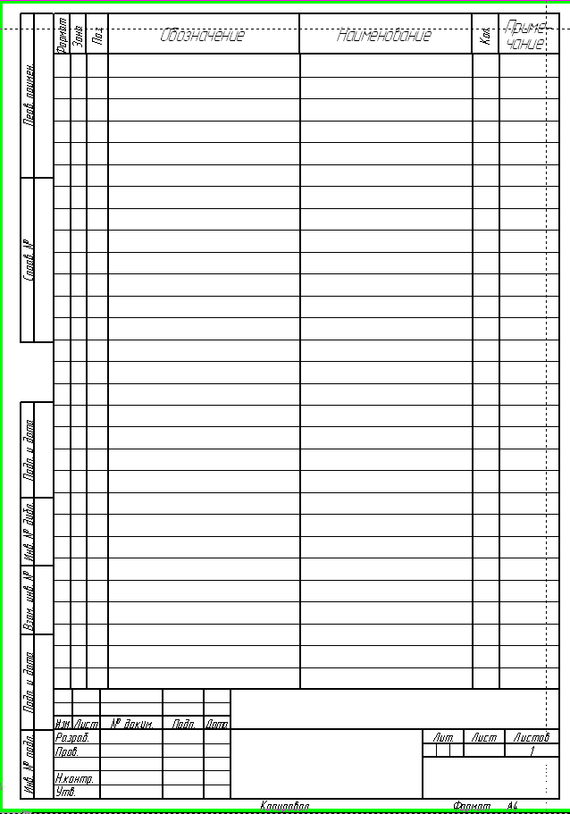
Упражнение 3 . По приведенным вариантам заданий выполнить два вида (главный вид и вид слева) соединения двух деталей. Выполнить профильный разрез по резьбовому соединению.

Вопросы для самопроверки:

- Какая резьба называется трубной?
- В разрезе, при свинчивании болта и гайки, резьба какой детали выходит на первый план?
- При построении разреза, до какой линии доводят штриховку в детали, имеющей резьбу?
- Что означает понятие «участок резьбы с полным профилем»?
- Как наносят обозначение трубной и конической резьбы?

Задание 1
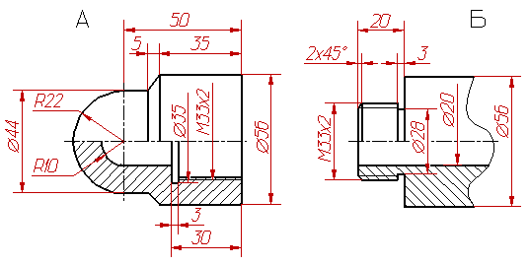

Задание2
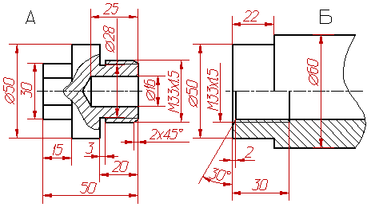

Задание3.
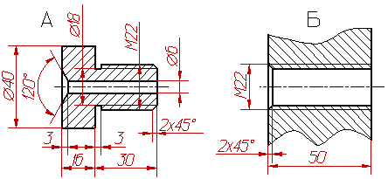
Задание 4.
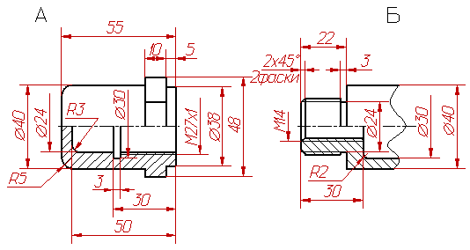

Упражнение 4. Неразъемные соединения деталей.
По вариантам задания выполнить обозначение сварных, паяных и клеевых швов. Выполнить и оформить чертеж на формате А4 (с применением чертежных инструментов на листах в клеточку и с применением КОМПАС 2D – распечатка)

Неразъемные соединения
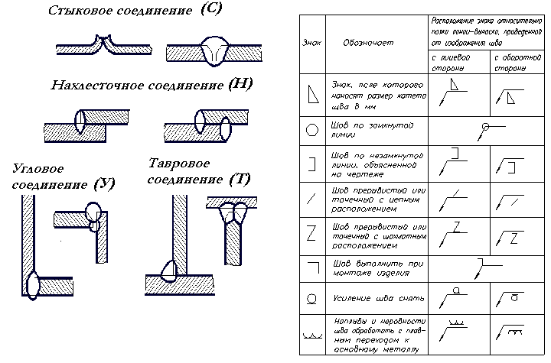

Рис.12. Подготовка кромок деталей Рис.13.Условные обозначения
перед сваркой

Вопросы для самопроверки:

- Как изображается на чертеже сварной шов?
- Как обозначить видимый сварной шов?
- Как обозначается на чертеже сварной шов в шахматном порядке?
- Какой линией изображается на чертеже клеевой шов?
- Как обозначаются на чертеже неразъемные соединения по замкнутому контуру?
Записать данные задания в таблицу 7.

Таблица 7
Номер варианта | Сварное соединение |  |  |  |  |  |  |  | Паяное и клеевое соединение
Номер варианта | Вид и способ сварки | Вид соединения, обозначение и размер шва |  |  |  |  |  |  | Паяное и клеевое соединение
Номер варианта | Вид и способ сварки | Стыковое | Угловое | Размер катета,в мм. | Тавровое | Размеры катета и прерывистого шва в мм. | Внахлестку | Размеры катета и прерывистого шва, в мм. | Паяное и клеевое соединение
1 | 2 | 3 | 4 | 5 | 6 | 7 | 8 | 9 | 10

Задание 1. По рис.14 обозначить сварные швы.
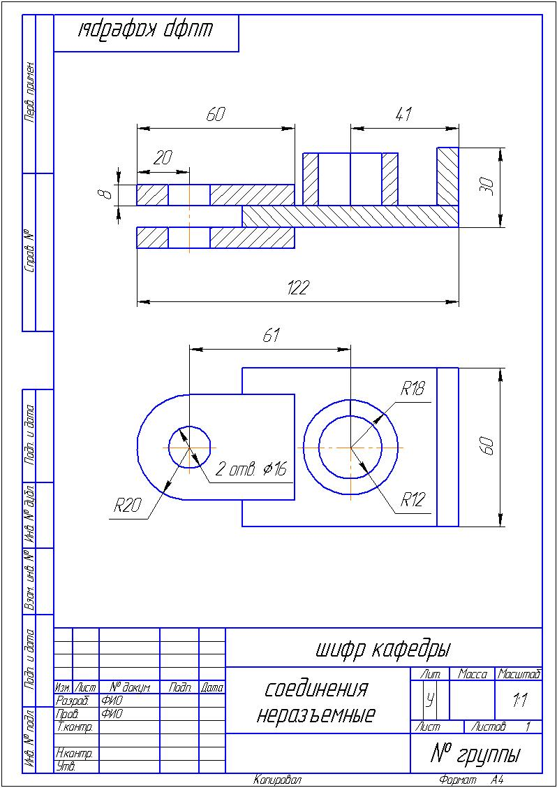

Рис.14

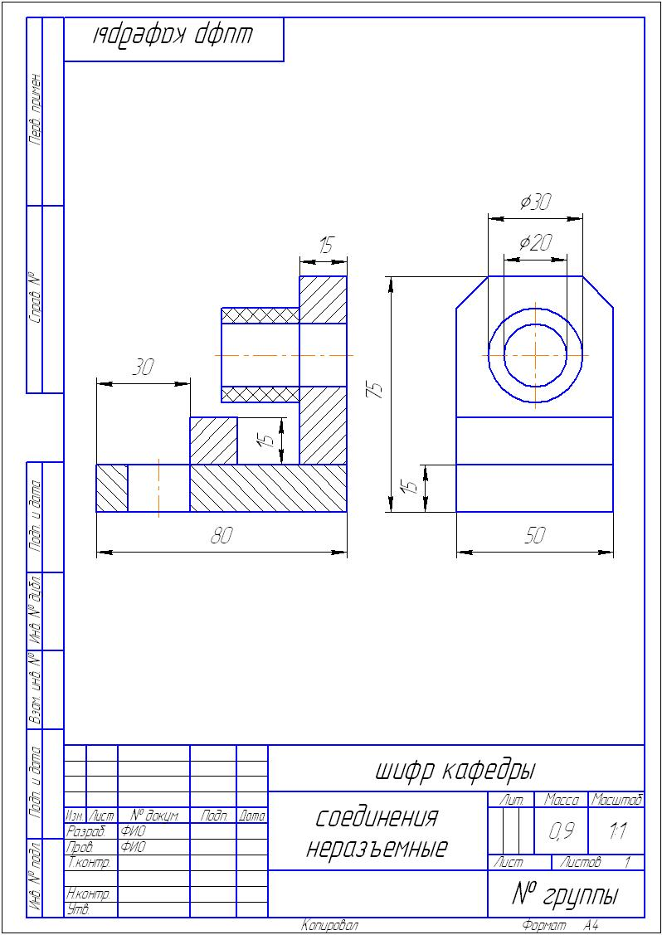
Задание 2.На рис.15 изобразить и обозначить паяные и клеевые швы.

Рис.15

Упражнение 5. Выполнение эскизов деталей
5.1.Последовательность выполнения эскиза и рабочего чертежа детали
Эскиз- рабочий чертеж, выполненный от руки, без применения чертежных инструментов с сохранением пропорциональной зависимости размеров поверхностей, входящих в состав детали. Эскиз должен быть оформлен аккуратно с соблюдением проекционных связей и всех правил и условностей, установленных стандартами ЕСКД.
Выбор главного вида Главный вид должен давать наиболее полное представление о наружных и внутренних формах поверхностей, входящих в состав детали, способе их обработки, а также о размерах детали.
Если деталь состоит только из поверхностей вращения, то главный вид располагается с горизонтальной осью вращения. Если у детали имеются гранные поверхности, то на главном виде они располагаются по наибольшему количеству граней. Если деталь имеет большое количество пресекающихся поверхностей, то на главном виде она располагается в рабочем положении.
Выбор количества изображений Количество изображений должно быть минимальным, но достаточным для того, чтобы деталь можно было вычертить, выполнить и проконтролировать. Если деталь состоит только из поверхностей вращения, то для нее достаточно одного главного изображения. Если деталь имеет поверхности, отличные от поверхностей вращения (призматические, рёбрышки, лыски и пр.) то для нее требуется такое количество изображений, которое однозначно определит особенности всех поверхностей, входящих в состав детали.
Выбор формата листа Выбор формата зависит от количества изображений детали, которые должны занимать не менее 75% поля чертежа. Если деталь определяется одним или двумя изображениями, то для нее требуется форматА4, если ее чертеж будет содержать 3 и более изображений, то нужен формат А3. Расположение формата зависит от габаритных размеров детали. Если высота детали больше, чем ее длина, то лист ставится вертикально. Если чертеж детали будет выполняться на формате А4, то такой лист всегда ставится вертикально.
Компановка чертежа выполняется по ГОСТ 2.301-68 и должна быть равномерной на поле чертежа. Поле чертежа ограничивается с левой стороны рамкой на расстоянии 20 мм от внешней рамки чертежа и стрех других сторон по 5 мм. В правом нижнем углу выполняется основная надпись по ГОСТ 2.104-68.
Выполнение изображений детали в разрезах. Выбор разрезов и сечений для детали зависит от состава ее внутренних поверхностей, и выполняются по ГОСТ 2.305-68.
Простановка размеров детали проводится по ГОСТ 2.307-68 и выполняется чертежным шрифтом 2.304-81.
Заполнение основной надписи. Основная надпись должна содержать шифр чертежа, название детали, материал из которого она изготовлена и ГОСТ на материал, ФИО разработчика, ФИО преподавателя, группу. В графе «масштаб» для эскиза детали ставится прочерк. Литера работы « у» - учебная, массу эскиз детали не содержит.
Обводка чертежа. Эскиз обводится сплошной толстой линией по ГОСТ 2.303-68.
Обмер деталей и простановка размерных чисел выполняется после выполнения всех эскизов для одной сборочной единицы, при этом размеры сопрягаемых поверхностей замеряются по внешним поверхностям и проставляются на всех соединяемых деталях.

Рис.16. Компоновка чертежа на формате А3

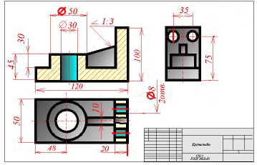

Рис.17. Пример выполнения рабочего чертежа детали

Вопросы для самопроверки:

- Какие требования предъявляют к выполнению эскиза детали?
- В какой последовательности выполняют эскиз детали?
- Чем отличается рабочий чертеж детали от эскиза?
- Что называется спецификацией?

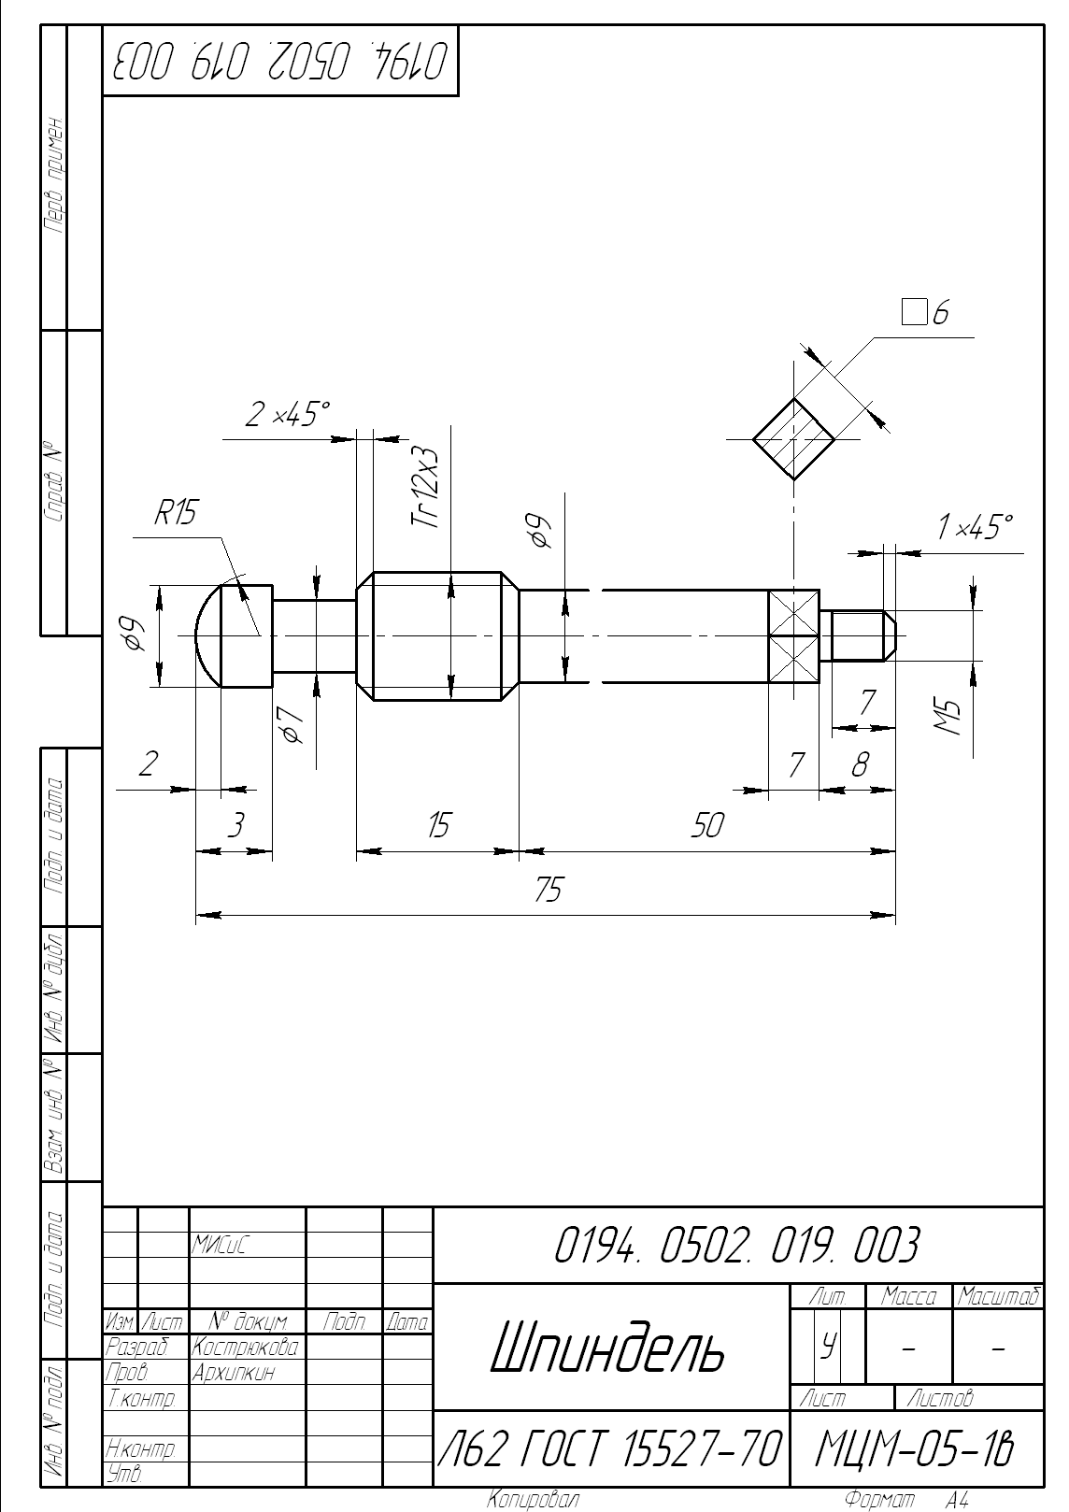

Рис.18 Пример выполнения эскиза детали

Упражнение 6. Чтение и выполнение cборочных чертежей (чертежей общего вида).

6.1. Чертежи общего вида и сборочные чертежи
На рис.19 представлен сборочный чертеж вентиля в разрезе и его 3D модель. Номера позиций указывают на детали, из которых состоит вентиль. Номера позиций стоят вдоль одной вертикальной линии и расположены над горизонтальными полочками, размер которых не превышает 10 мм. Сопрягаемые поверхности деталей на сборочном чертеже заштрихованы в противоположные стороны. На чертеже применены упрощения: стандартные детали и детали, не имеющие внутренних поверхностей, показаны не рассеченными. При выполнении профильного разреза применена волнистая линия, разделяющая вид с разрезом. На чертеже проставлены габаритные, присоединительные и эксплуатационные размеры. Маховик размещен на свободном поле чертежа, что позволяет проставить размер под ключ на призматической поверхности гайки. На свободном поле чертежа выполнено сечение Б-Б для простановки размера под ключ на призматической поверхности крышки.
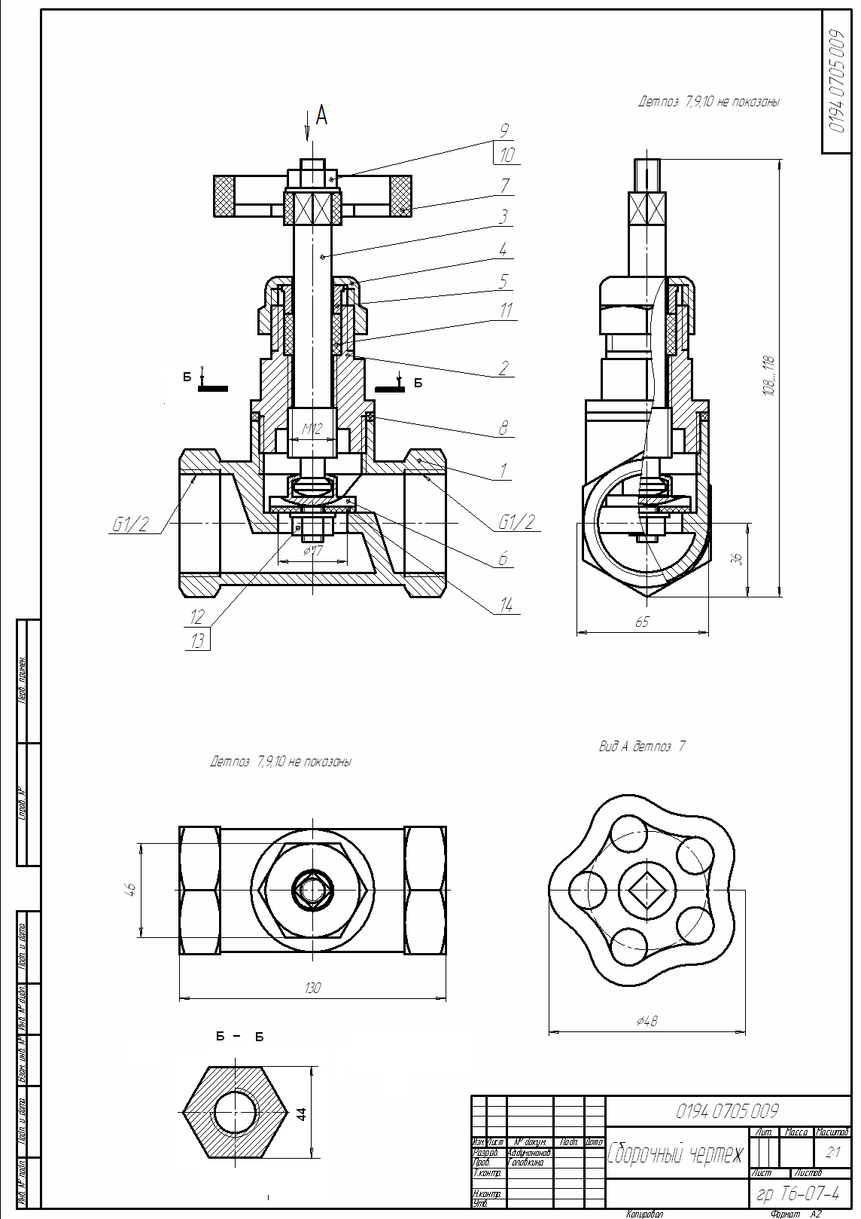

Рис.19. Сборочный чертеж вентиля

На рис.20 приведен пример соединения отдельных деталей в сборочную единицу.

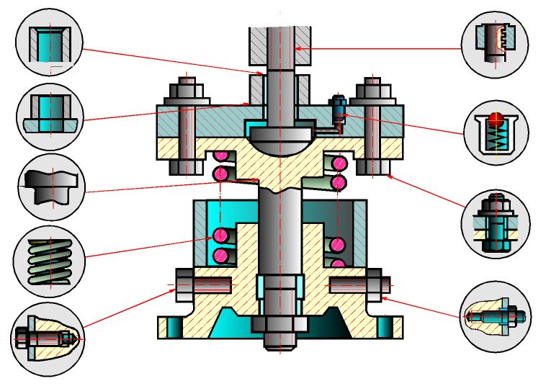
Рис.20 Соединение отдельных деталей сборочной единицы

На рис.21 представлен основной конструкторский документ- « Спецификация».
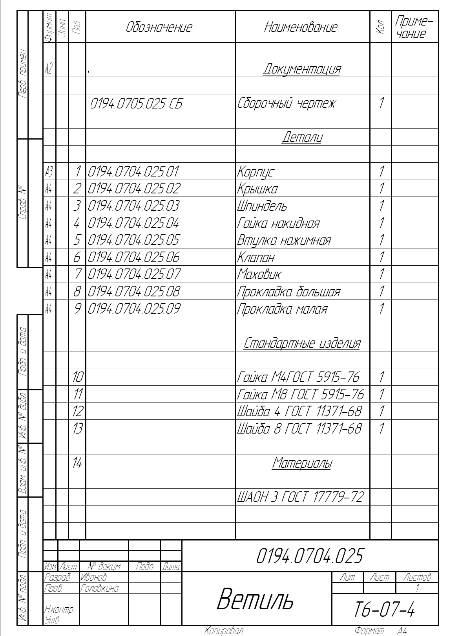

Рис.21 Спецификация сборочного чертежа Вентиль

Вопросы для самопроверки:
- Сколько изображений должен содержать сборочный чертеж?
- Какие размеры наносят на сборочных чертежах?
- В какой последовательности выполняют сборочный чертеж?
- Какие разрезы применяют на сборочных чертежах?
- Какие допускаются упрощения при выполнении сборочных чертежей?
- Как определяют на сборочных чертежах действительные размеры отдельных деталей?
- Как находят на сборочном чертеже нужную деталь на различных изображениях?
- В какой последовательности выполняют рабочий чертеж детали сборочного чертежа?
- Как заполняют основную надпись при выполнении рабочего чертежа детали?

Задание 1. По вариантам пособия №1449 « Соединение деталей» выполнить сборочный чертеж на бумаге в клеточку. Заполнить лист спецификации.

Рис.22. Пример выполнения задания

Упражнение 7. Выполнение рабочих чертежей деталей (Деталирование)

Последовательность выполнения рабочих чертежей деталей.
Последовательность выполнения рабочих чертежей деталей соответствует последовательности выполнения эскизов деталей. При выполнении рабочих чертежей деталей со сборочного чертежа в первую очередь выполняются эскизы этих деталей, а затем рабочие чертежи. Отличие эскиза детали от рабочего чертежа состоит в исполнении чертежа, а именно: рабочий чертеж выполняется в стандартном масштабе и с применением чертежных инструментов. При выполнении эскизов деталей и рабочих чертежей деталей в электронном виде с применением графических пакетов, это отличие может сводиться только к применению масштаба.
На рис.23 приведены изображения отдельных деталей для выполнения рабочих чертежей.
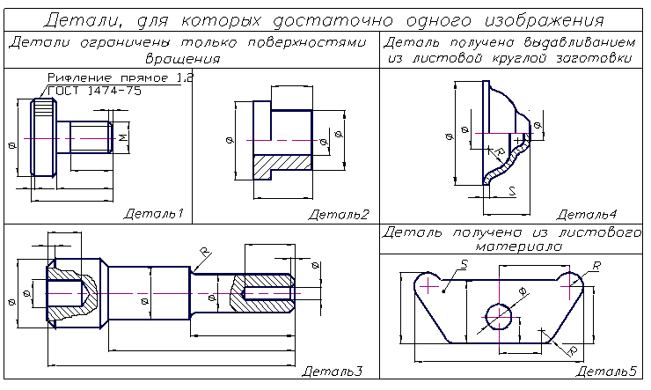

Рис.23. Примеры выполнения рабочих чертежей деталей

Задание 1. По чертежу на рис.24 записать габаритные размеры изделия в мм:
Длина –
Ширина –
Высота –

Задание 2.Указать количество крепежных деталей:
1. Поз.16 –

Задание 3.Записать последовательность действий при замене в механизме пружины поз. 7.
1.
2.
3.
4.
5.
6.

Задание 4.По чертежу общего вида на рис. 24 выполнить эскиз детали 13 и технический рисунок детали 10. Эскизы прилагаются на бумаге в клеточку.
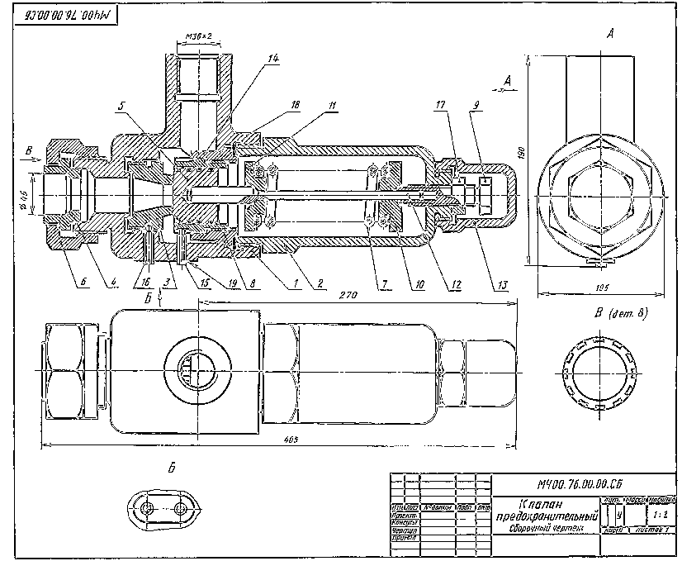

Рис.24

Задание 5. По чертежу общего вида рис.25 выполнить эскиз детали 2 и технический рисунок детали 5.

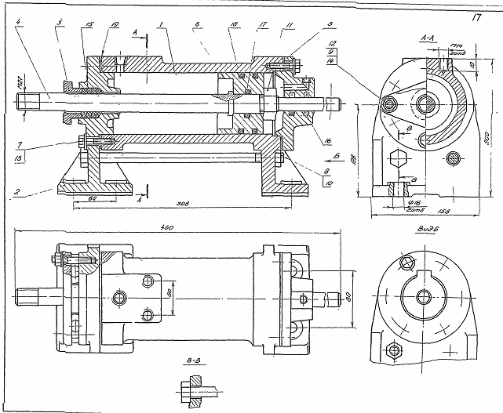

Рис.25

Литература

- Соломонов К.Н., Чиченёва О.Н., Бусыгина Е.Б. Основы технического черчения. – М.: МИСиС, 2004
- Чекмарев А.А. Инженерная графика. М.: Высшая школа, 1998
- Сборник «Национальные стандарты». ЕСКД .ГОСТ 2.301-68 ÷2.321-84.-М.: ИПК Издательство Стандартов,2004 5.Золотарева Т.А., Лотош Н.Ф. Инженерная графика Раздел: Соединение деталей. Методические указания. - М.: Учеба 2006
- Волкова А.М., Золотарева Т.А., Лейкова М.В.Инженерная графика Учебное пособие. - М.: Учеба, 2006.

